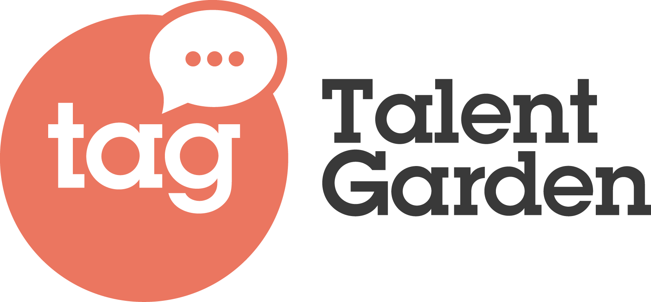
TALENT GARDEN E GOOGLE FOR STARTUPS
“DIVERSITY AND INCLUSION” AL CENTRO DEL PROGRAMMA 2020.
Il 2 e 9 marzo appuntamenti dedicati ai giovanissimi dai 10 ai 13 anni

Milano, febbraio 2020 - Talent Garden, la piattaforma leader in Europa per il networking e la formazione nell’ambito dell’innovazione digitale nata nel 2011, ha rinnovato anche per l’anno 2020 la partnership con Google for Startups, il programma lanciato da Google nel 2011 dedicato al mondo delle tecnologia che collabora con le comunità di startup locali e offre percorsi di advisory e l'accesso strumenti e workshop per la comunità tecnologica locale.
Quest’anno la partnership, giunta alla terza edizione, sarà incentrata sui temi della diversity & inclusion e del women empowerment con l’obiettivo di creare valore per la community di Talent Garden e per il territorio.
Tra i primi appuntamenti in programma il 2 e il 9 marzo presso il Campus Talent Garden Calabiana di Milano troviamo S.T.A.R., il progetto di Google dedicato ai bambini tra i 10 e i 13 anni per incoraggiare più ragazze e ragazzi ad avvicinarsi alle materie STEM, che oggi sono applicabili a tutti gli ambiti professionali: dall’arte, alla scienza, alla medicina, allo sport e alla moda. Il progetto punta ad aumentare la consapevolezza sui pregiudizi di genere che hanno un impatto sulle scelte di studio e quindi di carriera lavorativa delle donne, in particolare per le materie STEM.

Gli incontri, che si terranno dalle 16 alle 18,30, avranno la seguente agenda:
- Arrivo e benvenuto
- Pregiudizi & Stereotipi
- Kahoot Quiz
- Conversazione con Role Model e Momento per Domande
- Esercizio di coding pratico: prototipiamo.

Gli appuntamenti sono gratuiti previa iscrizione (posti a disposizione limitati).
Per iscriversi e per ulteriori informazioni:
- 2 marzo: https://www.eventbrite.com/e/biglietti-star-piccoli-coder-crescono-93961460257
- 9 marzo: https://www.eventbrite.com/e/biglietti-star-piccoli-coder-crescono-95230612325

Il programma Google for Startups comprende anche Workshop IAmRemarkable e Google for Startup Advisory.

Workshop IAmRemarkable
Incontri di formazione dedicati alle donne e al tema del self empowerment:
- Talent Garden Milano Calabiana - 4 marzo, dalle 19:00 alle 21:00
- Talent Garden Milano Merano - 14 maggio, dalle 18:30 alle 21:00

Google for Startup Advisory
Un percorso di incontri, sharing advisory e connection incentrato sulle realtà del network di Talent Garden. Durante il percorso verranno coinvolte 10 startup che verranno affiancate da mentor per sviluppare una strategia di crescita del business utilizzando strumenti Google per un periodo di 12 settimane; saranno organizzati 25 interessanti meetup dedicati a diversity & inclusion in primo luogo ma non solo, anche legati a temi quali digital, startup, sviluppo e service design.

---Fine---

Talent Garden è la piattaforma leader in Europa per il networking e la formazione nell’ambito dell’innovazione digitale. Nata nel 2011 a Brescia, ha l’obiettivo di favorire la crescita di imprenditori, professionisti e aziende di tutte le dimensioni, dalle piccole e medie realtà alle grandi Corporate attraverso la condivisione di spazi, realizzazione di attività di formazione e programmi di networking. Un modello che si è rapidamente esteso in Europa e che oggi ha portato la società ad essere presente in 23 città e 8 Paesi europei diventando leader europeo del suo settore. Questo anche grazie all’entrata nel capitale sociale, anni fa, di TIP – Tamburi Investment Partners e di alcune importanti famiglie di imprenditori italiani.

Contatti
Ufficio Stampa Eidos - La forza delle idee
Mariaclara Nitti - mcnitti@eidos.net
Filippo Ferrari - fferrari@eidos.net
Phone: 02 8900870

